**Opdracht over socialmedia**

1. Zoek jezelf 'anoniem' via alle kanalen op en schrijf alle dingen die je van jezelf bent tegengekomen waar je niet bewust van was op. Als je niets kunt vinden, schrijf dan op welke informatie je verplicht was om te delen die je misschien liever voor jezelf gehouden had.

Werkt bij [Drabo Hardenberg](https://www.facebook.com/pages/Drabo-Hardenberg/643377672349421?eid=ARBRNOPUhK9gwpMueRxfbkPDp1GHRFjaA4HKNoKJ4cnHdP-FxCwfoCVukUHjUYQ8L_9E4jnyc4_kYxip&timeline_context_item_type=intro_card_work&timeline_context_item_source=100007549242996&fref=tag)

Studeert ICT Applicatie & Mediaontwikkelaar Niveau 4 aan [Alfa College hardenberg](https://www.facebook.com/pages/Alfa-College-hardenberg/107347465979165?eid=ARCjOpkqXsWroIjC6zlZTQFWHpsVelic8QS-l4wgmiwWbfd5uUEdv_tyE0h55B7yYTjBC7Tximv0mbni&timeline_context_item_type=intro_card_education&timeline_context_item_source=100007549242996&fref=tag)

Heeft Medewerker Beheer ICT Niveau 3 gestudeerd aan [Alfa College hardenberg](https://www.facebook.com/pages/Alfa-College-hardenberg/107347465979165?eid=ARChwJd2fdmhn8P9HbKDZRd2-ZcIjeclXspKUlbemcUQWBsyWXibFkvo_lcBvTjXwhvPmMStiprsiFF_&timeline_context_item_type=intro_card_education&timeline_context_item_source=100007549242996&fref=tag)

Heeft Administratief medewerker Niveau 2 gestudeerd aan [Alfa College hardenberg](https://www.facebook.com/pages/Alfa-College-hardenberg/107347465979165?eid=ARCkcCYjhpo6JaIB5sV4JdhisvYQw5GFsRmkl72laEZRi6Yr55fdXr53qt5H7sVV3KLplU8MIqgi9seg&timeline_context_item_type=intro_card_education&timeline_context_item_source=100007549242996&fref=tag)

Ging naar [Vechtdal College Hardenberg](https://www.facebook.com/pages/Vechtdal-College-Hardenberg/113786951995060?eid=ARBWzk2inGQJGdbWR2_JIRTf1u96UZqw0uQWtOPCHfJyTitSKhUzl8IAuBMkxkQcwCwd9neKEoNnlRR8&timeline_context_item_type=intro_card_education&timeline_context_item_source=100007549242996&fref=tag)

Woont in [Bergentheim](https://www.facebook.com/pages/Bergentheim/112417678772865?eid=ARDLwP1w9cUrlZsIDnFaDSNjyJgLYZJJiC8lDZXoSoCl-vTy1wCBKn6ThWz19mFQeGjUxFZRkZaTFYKS&timeline_context_item_type=intro_card_current_city&timeline_context_item_source=100007549242996&fref=tag)

25 Februari 1998 Geboren:

Heeft meerdere oudere facebook profielen met een mooie oude foto😊

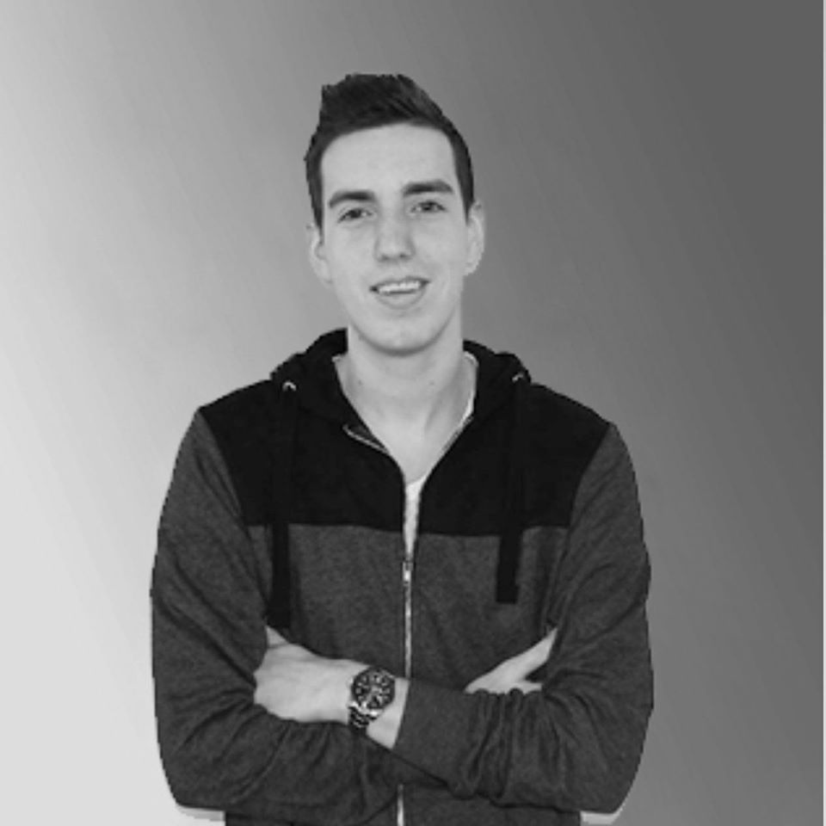

2013 2017

1. Maak twee- of drietallen en herhaal opdracht 1 voor een mede- student. Voeg bijzonderheden die je hebt gevonden die je niet wist toe aan het verslag.

Voor deze opdracht heb ik gekozen voor om Djurre Kok op te zoeken en te kijken wat ik allemaal niet wist hem wat online staat.

Ging naar [CBS Het Noordik](https://www.facebook.com/pages/CBS-Het-Noordik/183758585149418?eid=ARAh6LDMQytXVsuj7tuA39wsqCJ50GC_hP46y_F9pl6U8SxsoHwQIGg4tUvENEDyeD6R6kHyR3FI-jOn&timeline_context_item_type=intro_card_education&timeline_context_item_source=100006923054081&fref=tag)

Ging naar [CSG Het Noordik Almelo](https://www.facebook.com/pages/CSG-Het-Noordik-Almelo/120322711322240?eid=ARCKnvRoLIvk0hxXUTDHHdad70YF8rtE6qDlgtktIxyWMxb3FYSVcjveUJ4SEROD8A1IMO31bUEtftQq&timeline_context_item_type=intro_card_education&timeline_context_item_source=100006923054081&fref=tag)

Heeft gevoetbald bij DOS37 in JO17-3

Is naar London geweest met klas 3 op donderdag 6 t/m zaterdag 8 April 2017  
van Noordik Vriezenveen.

Heeft op de MBO Beroepenmanifestatie 1 november 2017 ICT keuze gevolgd.

Gegevens over Djurre:

Djurre Kok M De Geelgors ZW VRIEZENVEEN

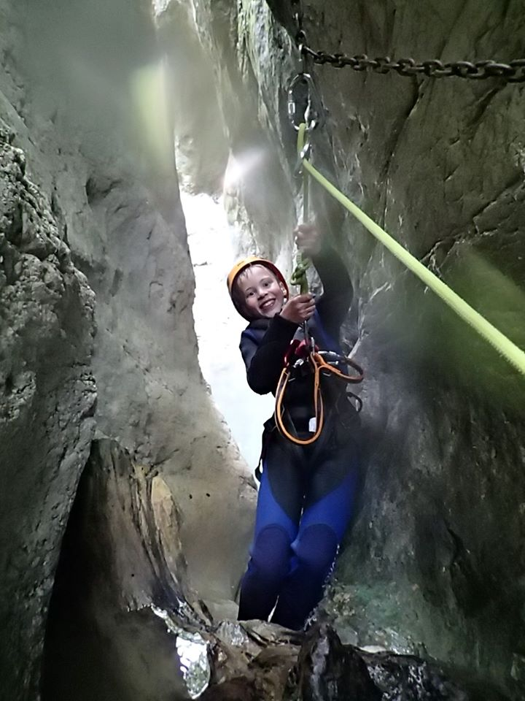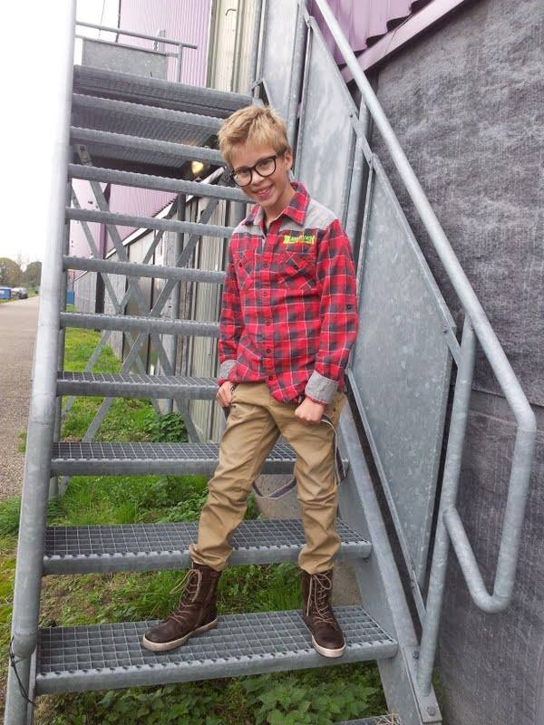

1. Schrijf als slot op wat je vind van de informatie die je hebt gevonden. Waar ga je in het vervolg beter op letten bij het maken van een account of iets online plaatsen? Hoe ga je hier rekening mee houden als je jezelf een (web)applicatie gaat maken?

De meeste informatie die ik heb gevonden over mezelf wist ik wel dat online zou staan zoals waar ik werk en welke opleidingen ik heb gevolgd alleen de volgende keer ga ik wel nadenken of dit voor iedereen nou te bekijken is of voor alleen vrienden.

Waar ik niet van bewust was is de oude foto die nog online stond van 2013 maar dat vind ik allemaal niet zo erg want iedereen is klein geweest.

De informatie over Djurre was iets meer dan ik zelf had verwacht en hij had dan ook veel meer informatie online staan dan ik. Bij hem stonden ook contact gegevens online en dingen die hij had gedaan in het verleden met school.

Hoe ga je hier rekening mee houden als je jezelf een (web)applicatie gaat maken?

Als je een applicatie gaat maken voor mensen met gegevens en foto’s houd ik het achterhoofd altijd dat deze foto’s en gegevens altijd teruggevonden kunnen worden op internet ook al is de applicatie offline gehaald naar bepaalde tijd. Het is handig om te weten of diegene ook echt wilt dat deze foto’s gebruikt worden voor bepaalde doeleinden.